使用MyEclipse9.0开发Web Service

早期使用MyEclipse6.0做WEB服务，里面使用的是XFIRE框架搭建服务平台，后来因为XFIRE更名之后不再更新，导致在最新MyEclipse9.0中使用的是JAX搭建服务。
此文档就是教如何快速的使用9.0开发WEB服务。
步骤一：创建Web Service Project
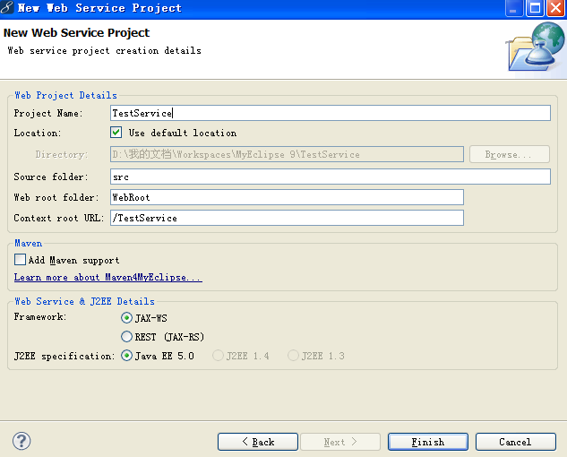
这里我们使用的框架是JAX-WS。他是目前比较流行和成熟的服务框架。
注意，这里虽然我们选择了JAX-WS框架，但是最让人气愤的是MyEclipse9.0跟本不会导入这个JAR包……汗，JDK里又不自带，只有自己导了，否则后面在运行服务时会报类找不到的错误。

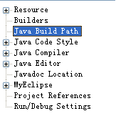在选中Java构建路径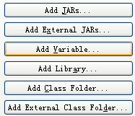
右侧的菜单中选择“Add Library”
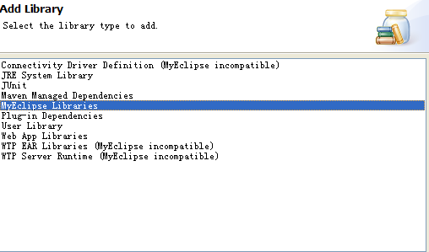
选择自带的JAR包，下一步
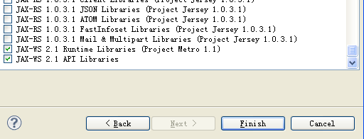
纳闷，都整合了怎么就不导进来呢……也忒懒了吧。
选中JAX-WS两个包。就导入成功了！
步骤二：在工程里创建包和业务类
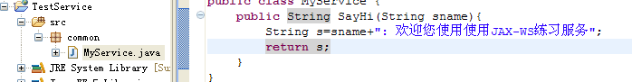

步骤三：创建SERVICE
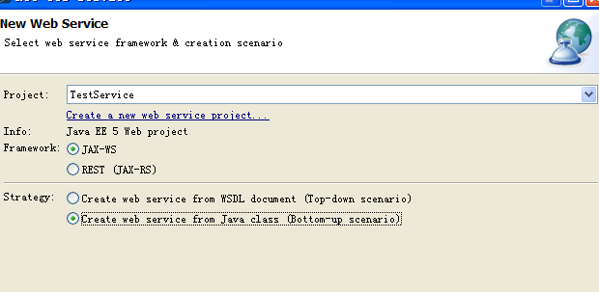
注意工程的选择，框架选择还是JAX-WS，下面的创建模式是选择从JAVA类中创建，因为我们已经写好了自己的业务类。
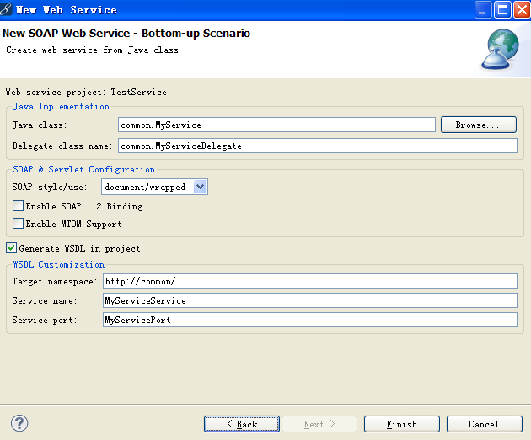
选择当前服务的实现类，SOAP使用文档/包装类型，最后一部分是设置是否在工程里生成WSDL文件，可以不选。

步骤四：启动服务并测试
这里省略发布并启动服务器的步骤……
如何知道我们自己服务的对应的路径是什么呢？
如图找到对应的sun-jaxws.xml文件
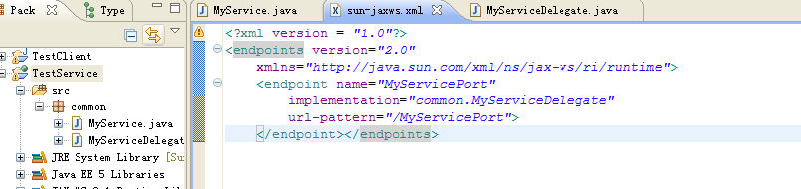
在创建服务的时候会自动生成一个业务类的代理类。
而请求服务的路径和对应的业务都记录在该XML文件中。
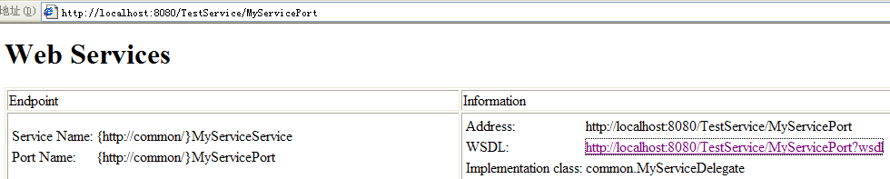
输入正确的地址后，就看见了此页面，呵呵，右面的链接很熟悉吧，呵呵，点进去看看
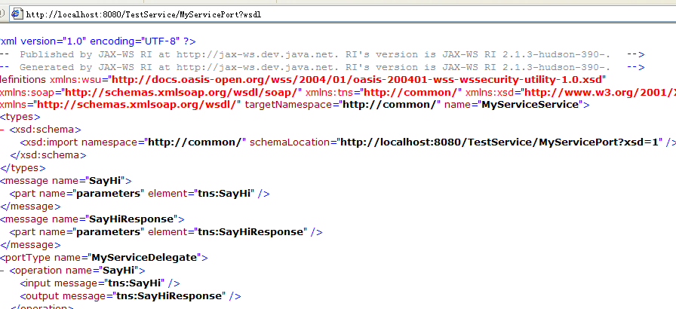
这就是我们成功发布的服务地址。

将出现这个窗体，如果第一次运行的时候可能不是WSDL视图。点击右上角的图标切换到WSDL视图，输入我们的地址就可以测试输入了。^______^
恭喜我们成功发布了属于自己的服务！

步骤五：写客户端调用服务
我们可以创建一个Java工程来测试我们的服务。记
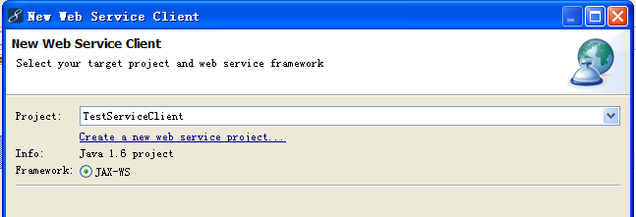
在我们的工程中创建客户端。
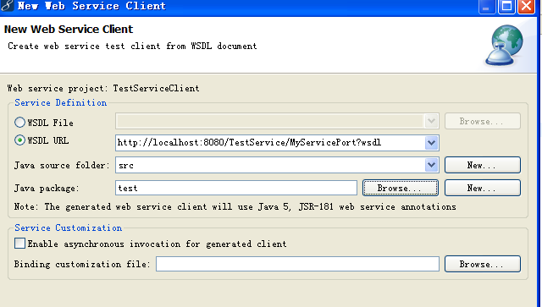
URL中粘贴我们已发布好的WEB SERVICE地址，并且选择对应类所在的包。就可以点下一步。
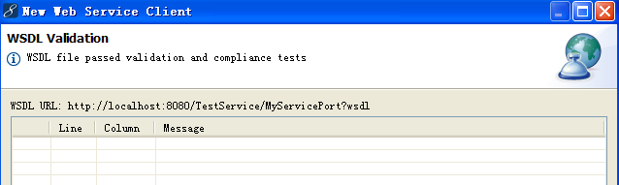
如果检测无误，这里就是空白的，否则会有错误信息！
当创建成功之后，观察我们的项目。
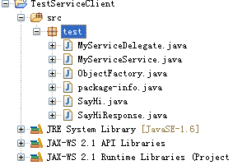
在报下面会生成多个类，个数是根据你的业务类的方法的多少而变化的。具体作用可以查看文档。这里不再细讲！

创建一个测试类mytest，当中包含主方法。
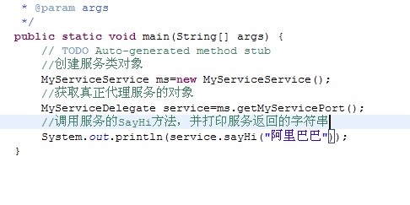
执行该JAVA程序，输出结果。
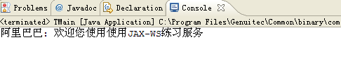
成功访问服务！^_____,^

==================以上为访问自己的服务==================

下面我们将访问一个网络上由.NET发布的服务。因为服务是基于XML通信的原理，是跨平台的，这也是它强大的原因。
http://webservice.webxml.com.cn/WebServices/MobileCodeWS.asmx?wsdl
以这个手机号码查询的服务为例。
还在之前的Java工程中创建该服务客户端。
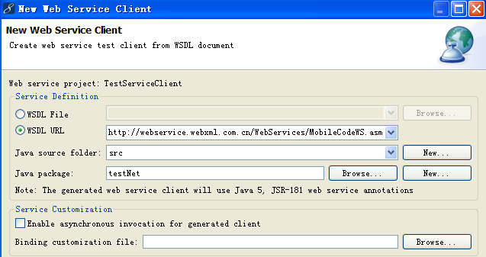
点击下一步校验
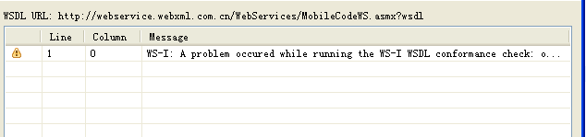
是警告，忽略它。点击完成。
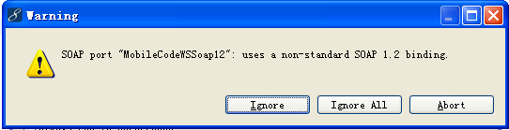
在生成代码时，忽略这个警告，提示我们使用了一个非标准的协议。
我们对比一下自己的服务和网络服务所产生的客户端的不同。
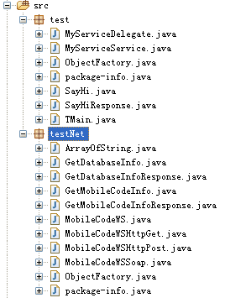
Test包为自己所写服务的客户端，testNet包下为网络服务的客户端，
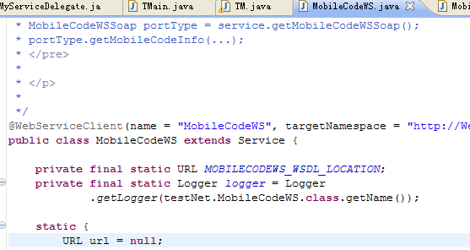
仔细观察发现，WS.JAVA类继承自Service说明这个类是我们要找的服务类
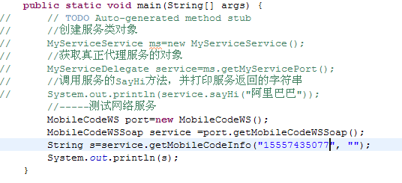
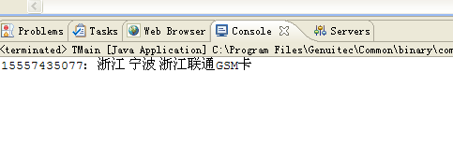
成功！

